“Бегите, уверуйте или умрите!” - Помогите христианам Буркина-Фасо твердо стоять в вере
27 сентября 2019
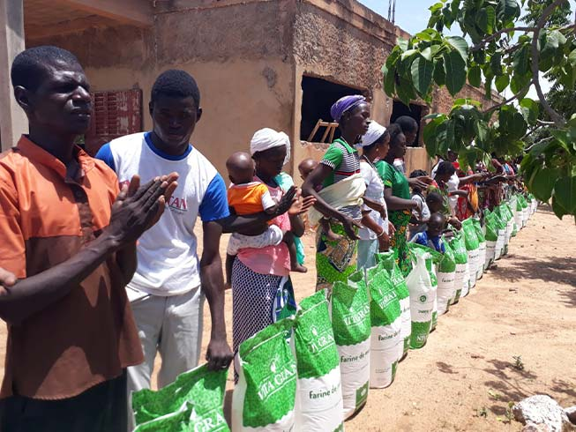
Бегите, уверуйте или умрите – перед таким выбором оказались христиане Буркина-Фасо, слыша угрозы исламских террористов.
Один из наших проектных партнеров получил такое сообщение: “Прекратите проводить богослужения и обратитесь в ислам, вы и ваша община, или мы придем и убьем вас”. Вскоре со всей своей большой семьей он убежал, а буквально через несколько часов пришли террористы и убили четырех местных христиан.
Терроризм в Буркина-Фасо начался еще в 2015 году, но лишь в 2019 году христиане стали главной мишенью террористов. В этом году за веру там были убиты по меньшей мере 59 христиан, активных и посвященных Господу. Тысячи верующих бежали. Фонд Варнава не слышал о том, чтобы хоть кто-то из христиан обратился в ислам.
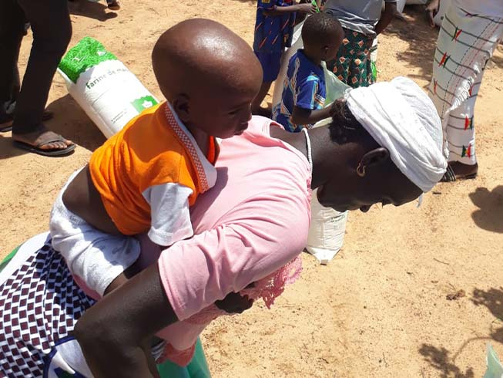
Исламисты – которые лучше вооружены, чем армия Буркина-Фасо – приходят из соседнего Мали. Они заявили, что убьют всех христиан в Буркина-Фасо, если только они не станут мусульманами. “Если мир продолжит бездействовать, христианство будет истреблено из этого региона”, - сказал старший руководитель церкви.
Тысячи христиан в Буркина-Фасо стали переселенцами, убегая от террористов, которые заявили: “Бегите, уверуйте или умрите”
“Мы в отчаянии, и нам нужна помощь”
“У нас нет ни денег, ни еды, ни дома, ни земли [чтобы что-то выращивать, как обычно кормятся люди в Буркина-Фасо]. Как можно так жить? Мы в отчаянии, и нам нужна помощь. Мы утомлены и постоянно болеем”, - такой зов о помощи пришел в Фонд Варнава от христиан Буркина-Фасо.
Эти христиане, бежавшие от насилия террористов, нуждаются в нашей помощи. У них ничего нет! Их скот и запасы продовольствия от последнего урожая остались там, где они жили, и скорее всего уже уничтожены террористами. Христиане из других регионов Буркина-Фасо жертвуют им еду и одежду, но этого недостаточно.
Помогите Фонду Варнава, который предоставляет этим нуждающимся и голодающим христианам рис, маис, просо, сорго, бобы, молоко и растительное масло, а также мыло, москитные сетки, одежду и обувь, чтобы они меньше болели. Также мы спонсируем медицинский проект по оказанию помощи женщинам и детям, так как многие получили психологические травмы.
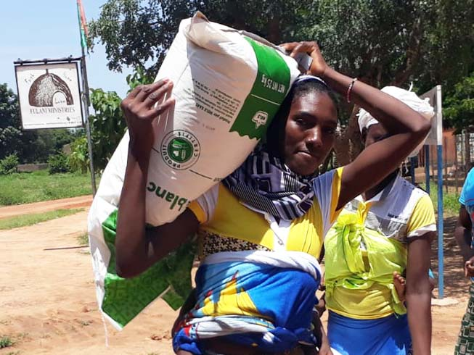
- 10 кусков мыла – $6
- 50 кг риса – на месяц для семьи из семи человек – $30
- Курс наставничества для 10 человек – $160

Жертвуйте
Чтобы помочь этим христианам, направляйте пожертвования в фонд Помощь жертвам насилия в Буркина-Фасо (код проекта: PR1491)
ПОЖЕРТВОВАТЬ

